|  |  |  |  |
| --- | --- | --- | --- |
|  | | для прик эмбл |  |
| МИНОБРНАУКИ РОССИИ | | | | | |
| Федеральное государственное бюджетное образовательное учреждениевысшего образования"Московский технологический университет»МИРЭА **_______________________________________________________________________________________________** | | | | | |
| Институт *наименование института (полностью)* | | | |
| Кафедра *наименование кафедры (полностью)*  **РАБОТА ДОПУЩЕНА К ЗАЩИТЕ**  Заведующий  кафедрой ____________________ | | | |

*Ф.И.О*

**«_____»____________2017г.**

**ВЫПУСКНАЯ КВАЛИФИКАЦИОННАЯ РАБОТА**

по направлению подготовки бакалавров _______ ____________________

код наименование

________________________________________________________________________________

*направления подготовки*

На тему: «Состояние тока в проводниках»________________________________

____________________________________________________________________

Обучающийся __________ ___________________________________

*подпись*  *Фамилия, имя, отчество*

шифр __________

группа __________

Руководитель

Работы __________ ___________________ ________________

*подпись ученая степень, ученое звание,*

*должность Фамилия, имя, отчество*

Консультант __________ ___________________ _______________

*подпись ученая степень, ученое звание Фамилия, имя, отчество*

Москва 2017 г.

|  |  |  |  |
| --- | --- | --- | --- |
|  | для прик эмбл | |  |
| МИНОБРНАУКИ РОССИИ | | | |
| Федеральное государственное бюджетное образовательное учреждениевысшего образования"Московский технологический университет»МИРЭА | | | |
| Институт_______________________________________________________________________________________  *наименование института (полностью)* | | | |
| Кафедра________________________________________________________________________________________  *наименование кафедры (полностью)*  *__________________________________________________________________________________________________* | | | |
| СОГЛАСОВАНО | | УТВЕРЖДАЮ | | |
| Заведующий  кафедрой _______________________  *подпись* | | Директор  института _______________________  *подпись* | | |
| _____________________________________  *Фамилия Имя Отчество*  «____» __________________ 2017 г. | | _____________________________________  *Фамилия Имя Отчество*  «____» __________________ 2017 г. | | |
| **ЗАДАНИЕ** | | | |
| **на выполнение выпускной квалификационной работы бакалавра** | | | |
| Обучающийся __________________________________________________________ | | | |
| *Фамилия Имя Отчество* | | | |
| Шифр _________________________________________________________  Направление  подготовки ________________ ______________________________________  *индекс направления наименование направления*  Группа __________________________________________________________  1. Тема выпускной квалификационной работы  **Состояние тока в проводниках** | | | |
| 2. Цель и задачи выпускной квалификационной работы  Цель работы: изучить состояние тока в проводниках и выполнить анализ нелинейной цепи при больших токах в колебательной цепи.  Задачи работы:  1. Рассмотреть основные законы электромагнетизма;  2. Изучить численное решение нелинейных дифференциальных уравнений методом Рунге-Кутта;  3. Произвести анализ колебательной цепи с помощью программного пакета Maple.  3. Этапы выпускной квалификационной работы   |  |  |  |  | | --- | --- | --- | --- | | №  этапа | Содержание этапа выпускной  квалификационной работы | Результат  выполнения этапа ВКР | Срок  выполнения | | 1 | Формирование целей, задач ВКР | Цели, задачи ВКР |  | | 2 | Исследование законов электромагнетизма и уравнений Максвелла | Написание исследовательского раздела |  | | 3 | Изучение теории Янга-Миллса, метода Рунге-Кутта | Написание специального раздела |  | | 4 | Постановка задачи исследования | Написание технологического раздела |  | | 5 | Оформление ВКР | Оформленная ВКР |  |   4. Перечень разрабатываемых документов и графических материалов  Программа исследования нелинейной цепи в программном пакете Maple  5. Руководитель выпускной квалификационной работы   |  |  |  |  | | --- | --- | --- | --- | | Функциональные  обязанности | Должность в  Университете | Фамилия Имя Отчество | Подпись | | Руководитель ВКР |  |  |  |   Задание выдал Задание принял к исполнению  Руководитель ВКР: _______________ Обучающийся: ____________  *подпись подпись*  «____» ____________________ 2017 г. «____» ______________ 2017 г. | | | |
| **АННОТАЦИЯ** | | | |
|  | | | |

Тема « Состояние тока в проводниках»

Объем выпускной квалификационной работы 48 страниц, на которых размещены 14 рисунков. При написании ВКР использовалось 16 литературных источника.

Ключевые слова: закон Ома, теория Янга-Миллса, уравнение Максвелла, электрическая цепь.

Работа посвящена исследованию состояния тока в проводниках. Рассмотрены основные законы электромагнетизма, уравнения Максвелла, изучено нелинейное обобщение закона Ома на основе теории Янга-Миллса, а также рассмотрен метод Рунге-Кутта для численного решения нелинейных дифференциальных уравнений.

ВКР состоит из 3 разделов: исследовательского, специального и технологического раздела. В технологическом разделе представлено исследование колебательного контура при больших токах с помощью программного пакета Maple.

Оглавление

Введение 6

1. Исследовательский раздел 8

1.1. Основные законы электромагнетизма 8

1.2. Уравнения Максвелла 11

1.3. Электрические цепи 14

2. Специальный раздел 20

2.1. Нелинейное обобщение закона Ома на основе теории Янга-Миллса 20

2.2. Метод Рунге-Кутта для численного решения нелинейных дифференциальных уравнений 26

3. Технологический раздел 36

3.1. Постановка задачи 36

3.2. Входные данные и результаты расчетов 38

3.3. Выводы 42

3.4. Листинг программы 43

Заключение 46

Список использованной литературы 47

# Введение

Простота генерирования переменного тока, легкость его трансформации и возможность превращения его энергии в механическую работу привели к широчайшему использованию переменных токов на практике. Таким образом, можно говорить об актуальности исследования состояния тока.

Электрическое и магнитное поля не связаны между собой только в том случае, когда они не меняются со временем. Если же поля не постоянны, то они уже не могут быть независимыми. Переменное магнитное поле всегда создает переменное электрическое поле и наоборот.

Первая сторона этой обоюдной взаимосвязи заключается в явлении электромагнитной индукции, открытом М. Фарадеем в 1831 г. Оно состоит в том, что если возле проводника двигать магнит либо проводник, по которому течет постоянный ток, то в первом проводнике возникает электрический ток без всяких посторонних источников. Ток возникает и тогда, когда проводник движется, а магнит неподвижен. Наконец, ток возникает в неподвижном проводнике и в том случае, если возле него находится другой неподвижный проводник не с постоянным, а с переменным током.

Как известно, проводники – материальные тела, в которых при наличии внешнего электрического поля возникает электрический ток свободных зарядов.

Первые теоретические и экспериментальные исследования плазмы и связанных с ними явлений были выполнены в конце 20-х годов в связи с изучением свойств плазмы газового разряда. В последующие три десятилетия они исследовались в основном применительно к проблемам распространения радиоволн в плазме земной ионосферы и их рассеяния на плазменных объектах цилиндрической формы (газоразрядные трубки, ионизированные метеорные следы в атмосфере).

Плазма в общем случае представляет собой колебательную систему, которая в различных условиях может рассматриваться либо как система с сосредоточенными параметрами (наподобие маятника, груза на пружине или колебательного контура), либо как распределенная система (подобная струне, резиновому шнуру, органной трубе или электромагнитному резонатору).

Целью выполнения данной ВКР являлось изучение состояние тока в проводниках и анализ нелинейной цепи при больших токах в колебательном контуре.

При написании работы были поставлены следующие задачи:

1. Рассмотреть основные законы электромагнетизма;

2. Изучить численное решение нелинейных дифференциальных уравнений методом Рунге-Кутта;

3. Произвести анализ колебательной цепи с помощью программного пакета Maple.

# 

# 1. Исследовательский раздел

# 1.1. Основные законы электромагнетизма

Эмпирически было установлено, что для возникновения тока в замкнутом проводнике существенно изменение магнитного потока через контур проводника, а не способ которым оно достигается. Математическая формулировка закона электромагнитной индукции, данная в 1845 г. Ф.Э.Нейманом, устанавливает связь между электродвижущей силой (ЭДС) индукции ξ и изменением магнитного потока Ф через контур [1]:

$ξ=-\frac{dФ}{dt}.$ (1.1)

ЭДС индукции определяется как интеграл по контуру тока от силы, действующей на единичный положительный заряд:

$ξ=\frac{1}{q}\oint_{L}{Фdl}$ (1.2)

Магнитным потоком, пронизывающим контур C называется поверхностный интеграл

$Ф=\int{B_{n}dS},$ (1.3)

где интегрирование проводится по произвольной поверхности S, натянутой на контур C;

ds= nds - ориентированный элемент поверхности;

n - нормаль к элементу поверхности ds , ориентированная таким образом, чтобы его направление и направление обхода контура C составляли правовинтовую систему (если мы будем вращать правый винт по направлению обхода контура, то поступательное движение винта будет указывать направление нормали).

Таким образом, ЭДС индукции равна взятой с обратным знаком производной по времени от магнитного потока, пронизывающего контур.

Знак минус в формуле (1.1) означает, что индукционный ток имеет такое направление, что его собственное магнитное поле стремится ослабить изменение магнитного потока, вызвавшего индукционный ток. Правило определяющее направление ЭДС индукции было впервые сформулировано Э.Х. Ленцем в 1833 г. Ле Шателье, а затем Браун обобщили это правило на все физические явления.

Между максвелловским и фарадеевским пониманием явления электромагнитной индукции имеется существенное различие. Согласно Фарадею, электромагнитная индукция состоит в возбуждении электрического тока, для наблюдения которого необходимо наличие замкнутого проводника. Согласно Максвеллу, электромагнитная индукция заключается в возбуждении электрического поля, а не тока и может наблюдаться в отсутствие проводников.

Используя определение циркуляции произвольного вектора по замкнутому контуру как интеграла по контуру от этого вектора, мы приходим к следующей формулировке закона электромагнитной индукции для неподвижного проводника: циркуляция электрического поля, индуцируемого в проводящем контуре переменным магнитным полем, равна взятой с обратным знаком производной по времени от магнитного потока, пронизывающего контур.

Дифференциальная форма закона электромагнитной индукции выглядит следующим образом:

$rotξ=-\frac{∂B}{∂t }.$ (1.4)

Обратим внимание на следующее обстоятельство. Циркуляция электрического поля, возникающего при электромагнитной индукции отлична от нуля, в то время как циркуляция электростатического поля всегда равна нулю. Иными словами, при электромагнитной индукции возникает не потенциальное, а вихревое электрическое поле.

Из магнитостатики известно, что контур с током создает в окружающем пространстве магнитное поле. Если в некотором контуре течет изменяющийся ток, то собственное магнитное поле этого тока также будет переменным во времени. Однако, как было указано выше, переменное магнитное поле любой природы создает переменный поток магнитной индукции. Пронизывая тот же самый контур, которым создается переменное поле, этот поток вызывает в нем же индукционный ток. Это явление называется самоиндукцией. Величина собственного магнитного потока пропорциональна силе тока I :

$Ф=LI,$ (1.5)

где L – коэффициент, называемый индуктивностью контура. Индуктивность зависит от формы и размеров контура, а также от магнитных свойств окружающей среды. Если контур жесткий и поблизости от него нет ферромагнетиков, то индуктивность является величиной постоянной и не зависит от силы тока.

Строго говоря, эта формула справедлива для постоянного тока, но ею можно пользоваться также и в случае переменного тока, если только он изменяется достаточно медленно. Необходимо, чтобы время, в течение которого ток претерпевает существенное изменение, было велико по сравнению со временем, которое требуется свету, чтобы пройти расстояние порядка размеров контура (в случае системы контуров расстояние порядка размеров этой системы):

$T≫\frac{l}{c},$ (1.6)

где c – скорость света, l – линейный размер системы.

Такие токи называются квазистационарными. Следует отметить, что все закономерности и соотношения для постоянных токов являются справедливыми и для квазистационарных токов.

Так как переменное магнитное поле индуцирует токи посредством генерации электрического поля, очевидно, что индукционные токи могут возбуждаться и в сплошных массивных проводниках. В этом случае их называют токами Фуко или вихревыми токами. Электрическое сопротивление массивного проводника мало, поэтому токи Фуко могут достигать большой силы. Причем благодаря индукционному взаимодействию различных элементов тока между собой происходит перераспределение плотности тока по сечению проводника, в результате чего ток сосредотачивается в поверхностном слое проводника. Концентрация переменного тока вблизи поверхности называется скин-эффектом.

# 1.2. Уравнения Максвелла

Открытие тока смещения позволило Максвеллу создать единую теорию электрических и магнитных явлений. Закон электромагнитной индукции, теорема Гаусса из электростатики, теорема о циркуляции магнитного поля с учетом тока смещения и закон отсутствия в природе магнитных зарядов являются отдельными частями этой теории, которую можно представить в виде системы фундаментальных уравнений электродинамики, называемых уравнениями Максвелла. Этих уравнений четыре. Наиболее распространенной и употребительной является дифференциальная форма уравнений Максвелла:

$\left\{\begin{aligned}rot\vec{E}=-\frac{∂B}{∂t} \\ divB=0 \\ rot\vec{H}=\vec{j}+\frac{∂D}{∂t} \\ divD=ρ\end{aligned}\right.$ (1.7)

Первые два уравнения также иногда называют первой парой уравнений Максвелла, остальные – второй парой уравнений Максвелла.

Физическое содержание этих уравнений заключается в следующем:

1. Первое из уравнений выражает закон электромагнитной индукции в дифференциальной форме. То есть, оно является дифференциальной формой соотношения $\oint{Edl=-\frac{∂Ф}{∂t}}$ и указывает на то, что изменяющееся магнитное поле является одним из возможных источников электрического поля.

2. Второе из уравнений выражает закон отсутствия в природе магнитных зарядов.

3. Третье из уравнений выражает закон, согласно которому магнитное поле порождается токами проводимости и токами смещения, которые и являются двумя возможными источниками магнитного поля.

4. Четвертое из уравнений представляет собой дифференциальную форму теоремы Гаусса и свидетельствует о том, что вторым источником электрического поля являются электрические заряды.

Уравнения Максвелла обладают следующими свойствами:

а) они являются линейными и содержат только первые производные полей $\vec{E}$ и $\vec{B}$ по времени и пространственным координатам и первые степени электрических зарядов ρ и токов $\vec{j}$.

Свойство линейности непосредственно связано со свойством суперпозиции, которое является независимым экспериментальным фактом: если два каких - либо поля удовлетворяют уравнениям Максвелла, то это относится и к сумме этих полей;

б) Меняя пространственную и временную производные в первом члене в левой части этого соотношения, и используя четвертое уравнение системы, приходим к уравнению непрерывности для плотности электрического заряда:

$\frac{∂ρ}{∂t}+div\vec{j}=0$ (1.8)

в) уравнения Максвелла являются релятивистски-инвариантными. Факт инвариантности уравнений Максвелла относительно преобразований Лоренца подтверждается многочисленными опытными данными. Вид уравнений Максвелла при переходе от одной инерциальной системы отсчета к другой не меняется, входящие в них величины преобразуются по определенным правилам;

г) уравнения Максвелла в общем случае не симметричны относительно электрического и магнитного поля. Это обусловлено отсутствием в природе магнитных зарядов. Стремление достигнуть симметрии уравнений Максвелла заставило Дирака выдвинуть гипотезу о существовании магнитных зарядов.

Фундаментальные уравнения Максвелла в форме не составляют еще полной системы уравнений электромагнитного поля. Если их записать в координатной форме, то получится всего восемь уравнений, связывающих двенадцать функций. Таким образом для нахождения распределения полей по заданному распределению сторонних зарядов и токов необходимо еще три уравнения. Фундаментальные уравнения Максвелла не содержат явно никаких величин характеризующих свойства среды.

Таким образом, необходимо дополнить эти уравнения соотношениями, в которые бы входили величины, характеризующие индивидуальные свойства среды. Эти соотношения называются замыкающими соотношениями или материальными уравнениями. Материальные уравнения получаются из молекулярных теорий поляризации, намагничивания или электропроводности среды. Для построения этих теорий необходимо разработать идеализированную модель среды. Далее применяя уравнения классической или квантовой механики, а также методы статистической физики можно установить связь между векторами $\vec{D} и\vec{ Е}, а также \vec{B} и\vec{ H} .$

Вспомогательные поля $\vec{D} и\vec{ Н}$ записываются в виде:

$\vec{ D}=ε_{0}ε\vec{ Е}, \vec{B}=μ_{0}μ\vec{ H,}$ (1.9)

где ε и 𝜇 - относительные диэлектрическая и магнитная проницаемости среды, $ε_{0}$ и $μ_{0}$- диэлектрическая и магнитная постоянные вакуума. Электронная теория показала, что справедливость таких материальных уравнений связана с выполнением двух условий. Во-первых, за времена порядка периодов внутриатомных и внутримолекулярных колебаний электромагнитное поле должно меняться мало. Во-вторых, поле должно меняться слабо на расстояниях порядка межмолекулярных расстояний.

Из уравнений Максвелла следует важный вывод о существовании принципиально нового физического явления: электромагнитное поле способно существовать самостоятельно – без электрических зарядов и токов. При этом изменение его состояния обязательно имеет волновой характер. Поля такого рода называются электромагнитными волнами. В вакууме они всегда распространяются со скоростью, равной скорости света c . В отсутствие зарядов и токов потенциалы, а также все компоненты электромагнитного поля (в чем нетрудно убедиться) удовлетворяют однородному уравнению Даламбера или что, то же самое, волновому уравнению $DS=-\frac{1}{v^{2}}\frac{∂^{2}S}{∂t^{2}}=0.$

Факт существования электромагнитных волн следует из того, что волновое уравнение имеет нетривиальные решения.

# 1.3. Электрические цепи

Электрической цепью принято называть совокупность определенных технических устройств и каких-либо физических объектов, в которых происходит направленное и упорядоченное движение электрических зарядов. Иными словами, по таким устройствам протекает электрический ток [2].

Однако, чтобы заряды перемещались определенным образом, необходима энергия и такое устройство, которое будет выполнять такую функцию. Такое устройство, выполняющее эту функцию, называется источником электрической энергии.

Таким образом, источник электрической энергии – составной элемент электрической цепи. Энергия, которая передается движущимся зарядам, получается путем преобразования иных видов энергии (к примеру, химической, механической, световой и т.д). Также такая энергия может быть получена путем воздействия на заряды магнитным полем, которое возбуждается другим источником.

Электрический ток, создаваемый источником, вызывает различные явления: свечение веществ, механические усилия и т.д.

Совместная работа источника и приёмника возможна только при наличии путей движения зарядов между ними. Причём, перемещение зарядов должно происходить с минимальными потерями энергии. Эту функцию в электрических цепях выполняют соединительные линии или провода. Таким образом, электрическая цепь в общем случае состоит из трёх элементов: источника электрической энергии, приёмника и соединительных проводов. Состав и связи электрических цепей бесконечно разнообразны, поэтому для их представления используют наборы символов, имеющих различную степень абстракции и называемых схемами.

Электрические цепи бывают постоянного тока и переменного тока.

Простейшие электрические схемы постоянного тока изображены на рисунке 1.1.

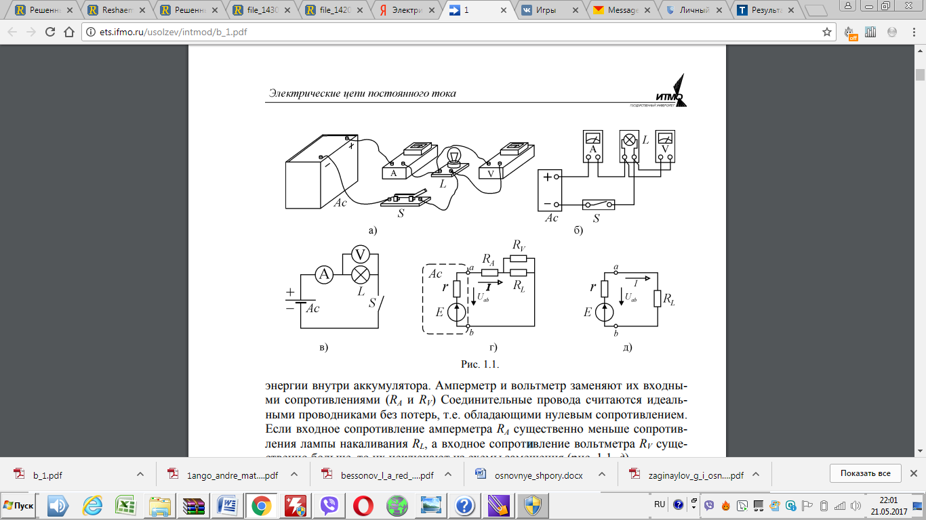

Рисунок 1.1 – Схемы электрических цепей постоянного тока: а) реальный объект; б) монтажная схема; в) принципиальная схема; г) схема замещения.

Выясним роль индуктивности и емкости в цепи переменного тока. Рассмотрим проводящий контур, изображенный на рисунке 1.2, в котором действует переменная ЭДС или приложено переменное напряжение.

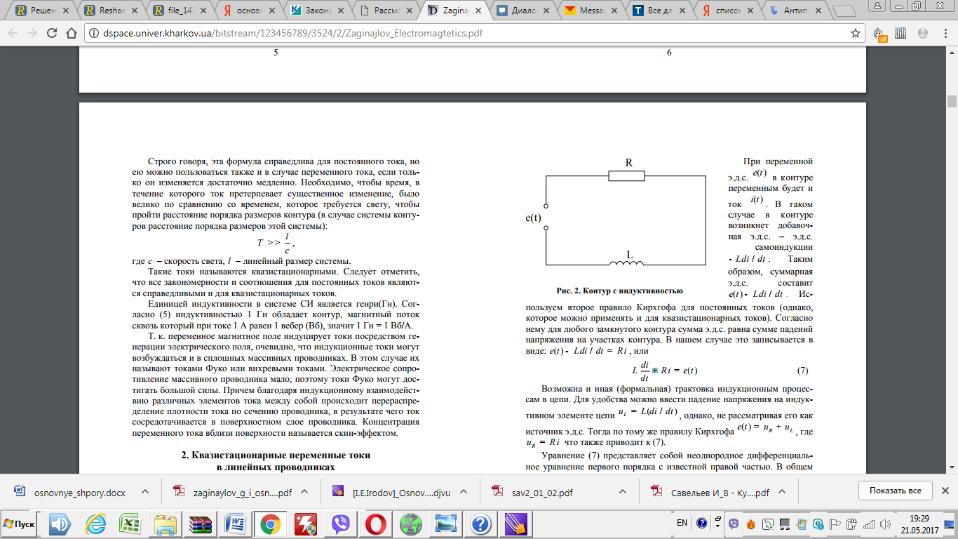

Рисунок 1.2 – Контур с индуктивностью

При переменной ЭДС ξ(t) в контуре переменным будет и ток i(t) . В таком случае в контуре возникнет добавочная ЭДС - ЭДС самоиндукции – L $\frac{dI}{dt}$.

Таким образом, суммарная ЭДС составит ξ(t)= L $\frac{dI}{dt}$. Используем второе правило Кирхгофа для постоянных токов (однако, которое можно применять и для квазистационарных токов). В соответствии с данным законом, сумма ЭДС равна сумме падений напряжения на участках контура.

В нашем случае это записывается в виде:

$L\frac{dI}{dt}+Ri=ξ\left(t\right)$ (1.10)

Возможна и иная (формальная) трактовка индукционным процессам в цепи. Для удобства можно ввести падение напряжения на индуктивном элементе цепи $u_{L}=L(\frac{dI}{dt})$, однако, не рассматривая его как источник ЭДС. Тогда, по тому же правилу Кирхгофа ξ(t)= $u_{R}+u_{L}$, где $u_{R}=Ri$, что и приводит к уравнению (1.10).

Уравнение (1.10) представляет собой неоднородное дифференциальное уравнение первого порядка с известной правой частью. В общем случае решение уравнений такого типа складывается из частного решения неоднородного уравнения и общего решения однородного уравнения (без правой части). Неизвестные константы подбираются так, чтобы удовлетворить начальным условиям.

Ниже, однако, рассмотрим один важный частный случай, когда в цепи действует синусоидальная ЭДС ξ(t)= $Ucosωt$, где U - амплитуда, ω - частота приложенной ЭДС.

Чтобы найти частное решение в этом случае, удобно воспользоваться комплексным методом. Согласно нему ток ищется в виде $i\left(t\right)=Re({Ie}^{iωt})$, где I - некоторая комплексная константа, называемая комплексной амплитудой тока.

Тогда э.д.с. можно представить в виде $ξ(t)=Re({Ue}^{iωt})$ Подставляя i(t) и ξ(t) в таком виде в (1.10), внося под знак L и R , (т. к. они вещественны) и учитывая линейность дифференциального уравнения (1.10), знак Re в этом уравнении можно опустить. В результате имеем:

$L\frac{d}{dt}\left({Ie}^{iωt}\right)+R{Ie}^{iωt}={Ue}^{iωt}.$ (1.11)

Отсюда находим $I=\frac{U}{Z}, где Z=R+iωL.$ Величину Z называют комплексным сопротивлением или импедансом цепи.

В отличие от постоянного тока переменный ток может протекать по цепи, в которую включен конденсатор. Это связано с возникновением переменного заряда на обкладках конденсатора. Рассмотрим простейшую схему такой цепи (рисунок 1.3).

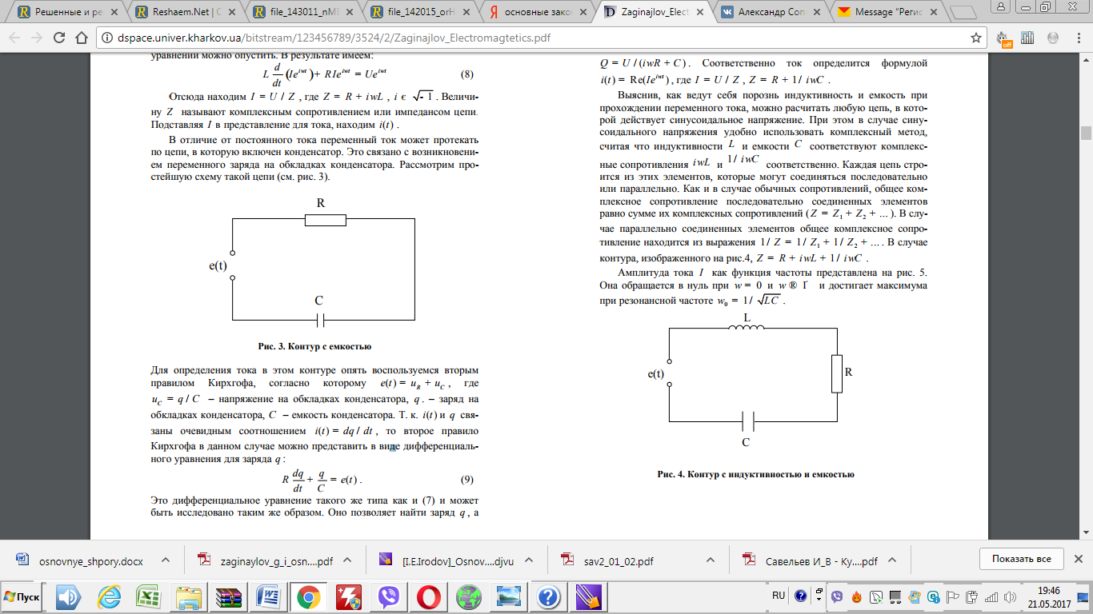

Рисунок 1.3 – Контур с емкостью

Для определения тока в этом контуре опять воспользуемся вторым правилом Кирхгофа, согласно которому ξ(t)= $u_{R}+u_{С},$ где $u_{c}=\frac{q}{C}$- напряжение на обкладках конденсатора, q . – заряд на обкладках конденсатора, C – емкость конденсатора.

Так как i(t) и q связаны очевидным соотношением $i\left(t\right)=\frac{dq}{dt}$, то второе правило Кирхгофа в данном случае можно представить в виде дифференциального уравнения для заряда q:

$R\frac{dq}{dt}+\frac{q}{C}=ξ(t)$ (1.12)

Это дифференциальное уравнение такого же типа как и (1.10) и может быть исследовано таким же образом. Оно позволяет найти заряд q , а следовательно и ток i (t). Для синусоидальной ЭДС $ξ\left(t\right)=Ucosωt.$ Используя комплексный метод, можно убедиться, что $q=Re{(Qe}^{iωt})$, где $Q=\frac{U}{iωR+C}$.

Соответственно ток определится формулой $i\left(t\right)=Re\left({Ie}^{iωt}\right), где I=\frac{U}{Z}, Z=R+\frac{1}{iωC}.$

Выяснив, как ведут себя порознь индуктивность и емкость при прохождении переменного тока, можно рассчитать любую цепь, в которой действует синусоидальное напряжение. При этом в случае синусоидального напряжения удобно использовать комплексный метод, считая, что индуктивности L и емкости C соответствуют комплексные сопротивления iωL и $\frac{1}{iωC}$ соответственно. Каждая цепь строится из этих элементов, которые могут соединяться последовательно или параллельно. Как и в случае обычных сопротивлений, общее комплексное сопротивление последовательно соединенных элементов равно сумме их комплексных сопротивлений.

В случае параллельно соединенных сопротивлений общее комплексное сопротивление находится из выражения $\frac{1}{Z}=\frac{1}{Z_{1}}+\frac{1}{Z_{2}}+…+\frac{1}{Z_{n}}$.

В случае контура, изображенного на рисунке 1.4, $Z=R+iωL+\frac{1}{iωC}.$

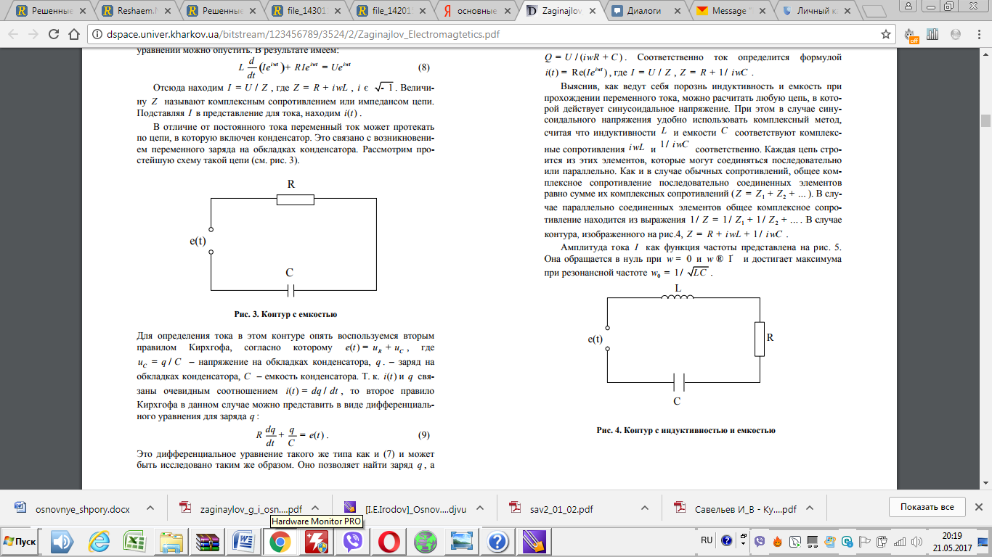

Рисунок 1.4 – Контур с емкостью и индуктивностью

Амплитуда тока I как функция частоты представлена на рисунке 1.5. Она обращается в нуль при ω = 0 и достигает максимума при резонансной частоте $ω_{0}=\frac{1}{\sqrt{LС}}.$

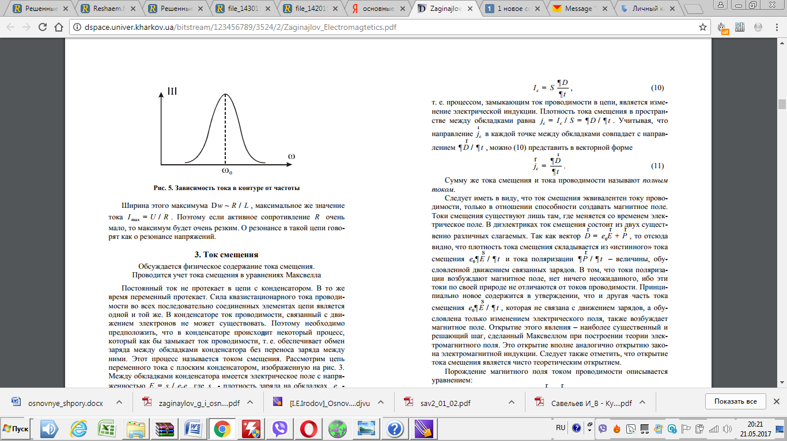

Рисунок 1.5 - Зависимость тока в контуре от частоты

Ширина этого максимума Dω ~ R/L , максимальное же значение тока $I_{max}=\frac{U}{R}$. Поэтому, если активное сопротивление R очень мало, то максимум будет очень резким. О резонансе в такой цепи говорят как о резонансе напряжений.

Постоянный ток не протекает в цепи с конденсатором. В то же время переменный протекает. Сила квазистационарного тока проводимости во всех последовательно соединенных элементах цепи является одной и той же. В конденсаторе ток проводимости, связанный с движением электронов не может существовать. Поэтому необходимо предположить, что в конденсаторе происходит некоторый процесс, который как бы замыкает ток проводимости, т. е. обеспечивает обмен заряда между обкладками конденсатора без переноса заряда между ними. Этот процесс называется током смещения.

# 2. Специальный раздел

# 2.1. Нелинейное обобщение закона Ома на основе теории Янга-Миллса

Для понимания строения окружающего нас мира необходимо создать теорию взаимодействия элементарных частиц материи друг с другом, т. е. теорию основных сил природы. Четыре вида таких сил уже давно установлены и до недавнего времени различны теорию использовались для описания каждого из них. Две из этих сил, гравитационная и электромагнитная, имеют неограниченный радиус действия и, в значительной степени благодаря этому, они известны каждому. Они могу ощущаться непосредственно, как субстанция, которая давит или толкает. Другие силы, названы просто слабыми и сильными силами, не могут ощущаться непосредственно, так как их влияние ограничены малым радиусом, не больше чем радиус атомного ядра. Сильные взаимодействия связывают друг с другом протон и нейтрон в ядрах, или, в другом контексте, они связывают друг с другом частицы, названные кварками, которые, как считается, являются составным частями протонов и нейтронов. Слабые силы главным образом ответственны за распад элементарных частиц.

Физики издавна стремились создать единую основополагающую теорию, которая объединила бы все известные силы. Каждому ясно, что такая теория могла бы открыть сущность связей между этими силами, объясняя в то же время и очевидное различие. Такая унификация пока еще не достигнута, но в последнее время имеется некоторый прогресс. Теперь слабые силы и электромагнитные могут быть поняты в рамках единой теории. Хотя эти силы остаются различными, в теории они становятся математически связанными. Однако то, что сейчас все четыре силы описываются посредством теорий, которые идентичны по своей структуре, в конечном итоге может оказаться более важным. Таким образом, хотя физики все еще не могут найти единственного ключа ко всем известным замкам, по крайней мере сейчас известно, что все необходимые ключи могут быть сделаны. Теории в этом единственном привилегированном классе официальны и названы как неабелевы теории с локальной симметрией.

Симметрия и очевидные симметрии в законах природы играли роль создания физических теорий еще во времена Галилея и Ньютона. Наиболее известными симметриями являются пространственные или геометрические симметрии.

Общая теория относительности вытекает из фундаментального факта, утверждающего, что структура пространства-времени не обязательно должна находиться в соответствии с координатной системой, построенной на прямых линиях и прямых углах; вместо такой системы — криволинейная система координат может оказаться более предпочтительной. Кстати, линии меридианов и широт, употребляемых на Земле, имеют большое отношение к криволинейной системе координат, так как они следуют кривизне Земли.

В такой системе представить локальное преобразование координат весьма несложно. Для наглядности предположим, что вес определяется вертикальным удалением от поверхности Земли, а не удалением от среднего уровня моря.

Оказалось, что законы физики не остаются инвариантным после преобразования координат. Точно то же произошло бы со Вселенной без гравитационных сил [11].

Так же как в электродинамике, в общей теории относительности локальная симметрия легко восстанавливается путем учета нового поля теории; здесь такое поле есть, конечно, поле гравитации.

Так же как теория электромагнетизма Максвелла, теория гравитации Эйнштейна во многом обязана своей «красотой» локально калибровочной симметрии и успех такой теории уже давно вдохновлял физиков. Однако, вплоть до последнего времени теоретическое описание двух других сил природы были неудовлетворительными. Теория слабых сил, сформулированная в 1930 г. Энрико Ферми, объясняла некоторые основные черты слабого взаимодействия, но локальная симметрия не была присуща такой теории.

Первый шаг к созданию калибровочной теории был сделан в 1954 г. в теории, предложенной Янгом и Робертом Миллсом. Подобная идея независимо была также предложена примерно в то же самое время Р. Шоу из Кембриджского университета [12].

Симметрия в теории Янга-Миллса есть симметрия изотопического спина — правило, утверждающее, что сильное взаимодействие остается инвариантным (или почт инвариантным), если поменять местами все протоны и нейтроны. В рамках глобальной симметрии любое вращение внутренних «стрелок», которые фиксируют изотопическое состояние, должны осуществляться одновременно и повсюду (рисунок 2.1).

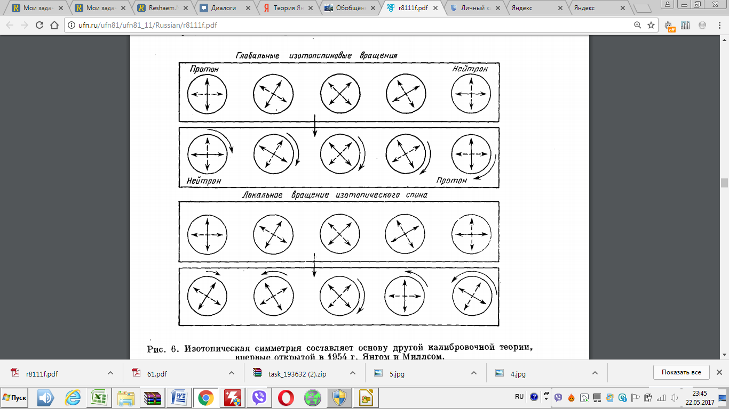

Рисунок 2.1 – Изотопическая симметрия

Так же как в других случаях, где глобальная симметрия преобразуется в локальную симметрию, здесь инвариантность такого рода может быть достигнута, если будет в такую теорию добавлено что-то новое. Так как теория Янга-Миллса является более сложной теорией, чем все другие известные ранее калибровочные теории, то оказывается, что должно быть добавлено достаточно много. Для такой теории при произвольных изотоп-спиновых вращениях от точки к точке, законы физики остаются инвариантными, только если будет добавлено шесть новых полей. Все эти поля являются векторными и все они имеют бесконечный радиус действия.

Янг-Миллсовские поля устроены по подобию обычных электромагнитных полей. В самом деле, два из них всегда могут быть отождествлены и обычными электрическими и магнитными полями. Другими словами, эти поля описывают поле фотона. Остальные янг-миллсовские поля могут быть также взяты парами и интерпретированы как электрические и магнитные поля, но «фотоны», которые они описывают, по своим свойствам отличаются от известных фотонов – эти новые фотоны, хотя и являются безмассовыми частицами со спином, равным единице, однако имеют электрический заряд. Один «фотон» отрицательно заряжен, другой – положительно.

Монументальная значимость янг-миллсовской теории не вызывал сомнений, однако, в ее первоначальной формулировке она была полностью непригодной для описания реального мира. Первая претензия к такой теории заключалась в том, что изоспиновая симметрия здесь оставалась точной и в результате протон и нейтрон являлись неразличимыми, что, очевидно, противоречит действительности. Еще более тревожило предсказание электрически заряженных фотонов, которые с необходимостью являются безмассовыми частицами, так как они имеют бесконечный радиус взаимодействия. Однако существование любой другой электрически заряженной частицы, более легкой, чем электрон, изменил бы окружающий нас мир до неузнаваемости. Конечно, нигде такая частица не наблюдалась. Несмотря на все эти трудности, янг-миллсовская теория обладала большой привлекательностью и глубоким содержанием. Принятая в то время стратегия устранения ее дефектов заключалась в попытке искусственным образом обеспечить отличную от нуля массу кванта заряженного поля.

Предположение конечной массы для квантов заряженных полей не исключали существования самих полей, не ограничивали и действия конечным радиусом. В частности, если масса выбирается достаточно большой, то радиус может быть сделан как угодно малым. После того, как эффекты дальнодействия устранены, существование таких полей не противоречило экспериментальным наблюдениям. Более того, выделение нейтрального янг-миллсовского поля, как единственного поля, обладающего дальнодействием, автоматически отличает протон от нейтрона. Так как это поле является электромагнитны полем, протон и нейтрон могут быть различимы по степени взаимодействия с эти полем, или, другим словами, по их различным электрическим зарядам.

На основании данной теории в настоящее время известно нелинейное обобщение закона Ома.

Обобщенным законом Ома принято называть линейную зависимость для плазмы между напряженностью электрического поля $E_{эфф}$ и плотностью тока j и включает в себя объемные силы неэлектрического прохождения (называемые сторонними силами), которые вызывают ток.

Обобщенный закон Ома записывают в дифференциальной форме.

В соответствии с нелинейным обобщением, для полностью ионизованной двухкомпонентной плазмы, которая находится в магнитном поле H, закон Ома имеет следующий вид:

$\frac{j_{∥}}{σ_{∥}}+\frac{j_{⊥}}{σ_{⊥}}=E^{'}-\frac{Δp_{i}}{en}-\frac{R}{e}≡E_{эфф},$ (2.1)

где

- продольная проводимость плазмы. Находится по формуле:

$σ_{∥}=\frac{e^{2}n}{0.51m_{e}v_{ei}},$ (2.2)

- поперечная проводимость плазмы, которая находится следующим образом:

$σ_{⊥}=\frac{e^{2}n}{m_{e}v_{ei}};$ (2.3)

- масса электрона;

- частота соударений с коном;

$E^{'}=E-\frac{uH}{c}-$ электрическое поле в системе плазмы, движущейся со скоростью ;

- ионное давление;

R – термосила, которая обусловлена градиентом температуры плазмы;

$p_{i}$–ионное давление.

Термосила R определяется по следующей формуле:

$R=0,71∇_{∥}T+\frac{3v_{ei}m_{e}c}{2eH^{2}}[H∇_{⊥}T]$ (2.4)

Обобщенный закон Ома выполняется выполняется при условии, что пространственные масштабы неоднородностей тока существенно превосходят дебаевский радиус частиц плазмы.

Однако часто встречается такая ситуация, при которой градиенты давления и температуры плазмы одинаково направлены и имеют направление, которое перпендикулярно магнитном полю Н.

Электрическое поле $E^{'}$ делится на три компоненты: $E_{∥}, E_{⊥1}^{'}, E_{⊥2}^{'}$.

В таком случае можно выделить «поперечный» и «продольный» законы Ома:

$j_{∥}=σ_{∥}E_{∥}, j_{⊥}=σ_{⊥}\left(E_{⊥1}^{'}-\frac{3v_{ei}m_{e}c}{2e^{2}H^{2}}\left[H∇_{⊥}T\right]\right).$ (2.5)

При этом градиент ионного давления уравновешивается поелм Холла:

${E^{'}}_{⊥2}=\frac{∇_{⊥}p_{i}}{en}$ (2.6)

Также стоит отметить, что для некоторых нестационарных процессов, времена которых существенно больше обратных величин ионной циклотронной и ленгмюровской частот, соотношение (2.1) обобщается еще добавлением в левую часть слагаемого:

$\frac{m_{e}}{e^{2}n}\frac{dj}{dt}$. (2.7)

Дополнительный вклад в слабоионизованной плазме в плотность тока дает сила трения, возникающая между заряженными компонентами и нейтральной составляющей [12].

Для трехкомпонентной ионосферной плазмы (один сорт нейтралов, один сорт ионов и электроны) обычно пренебрегают различием между поперечной и продольной проводимостями и термосилой. В таком случае обобщенный закон Ома записывается в следующем виде:

$\frac{v_{e}m_{e}}{e^{2}n_{e}}+\frac{m_{e}}{e^{2}n_{e}}\frac{dj}{dt}=E^{'}-\frac{Δp_{i}}{en}+\frac{m_{i}}{ec}g+\frac{m_{e}}{e}\left(v_{en}-v_{in}\right)\left(u-u_{n}\right),$ (2.8)

где g – ускорение свободного падения;

ип - скорость движения нейтральной составляющей;

 ven, vin - частоты соударений с нейтралами соответственно электронов и ионов;

- полная частота соударений электрона, которая определяет время передачи их импульса тяжёлым частицам.

Однако, соотношения (2.1) и (2.8) справедливы лишь при малых плотностях тока в том случае, когда плазму можно считать линейной проводящей средой.

Таким образом, при больших плотностях тока необходимо учитывать индуцированные в плазме нелинейные токи, так как развиваются нелинейные режимы. Так, для слабонелиейных дрейфовых волн в бесстолкновительной плазме нелинейное обобщение соотношения (2.1) имеет следующий вид: $j=\frac{cT}{H}\left[h∇_{⊥}n\right]+\frac{m_{i}{nc}^{2}}{H^{2}}\left(\frac{∂}{∂t}+\frac{c}{H}\left[Eh\right]∇_{⊥}\right)E_{⊥},$ 
 (2.9)

где h – единичный вектор, который направлен вдоль магнитного поля Н.

# 2.2. Метод Рунге-Кутта для численного решения нелинейных дифференциальных уравнений

Обыкновенные дифференциальные уравнения и их системы являются математическими моделями для значительного числа прикладных задач в различных областях естествознания (механика, физика и др.), техники и экономики. Как правило, эти задачи практически исключают получение аналитических решений. В первую очередь это относится к нелинейным дифференциальным уравнениям либо к системам линейных дифференциальных уравнений высокой размерности с переменными коэффициентами. В таких случаях единственная возможность их исследования или решения обычно связана с применением численных методов.

Задачи, математические модели которых содержат соответствующие дифференциальные уравнения, во многих случаях сводятся к численному решению задачи Коши или некоторого набора таких задач. Простейшим примером задачи Коши является начальная задача для дифференциального уравнения:

$\frac{dy}{dx}=f\left(x,y\right),$ (2.10)

для которого требуется найти частное решение y(x) на интервале [x0, xf] , удовлетворяющее заданному начальному условию:

$y\left(x_{0}\right)=x_{0},$ (2.11)

где– начальная точка, $y_{0}$– начальное значение и предполагается, что функция ) f (x, y) – правая часть уравнения (0.1) – является непрерывной функцией.

Для функции f(x,y)– правой части этого уравнения – предполагается существование непрерывных частных производных до некоторого порядка n-1 в соответствующей области, содержащей точку ($x_{0},y_{0}).$ В этом случае решение уравнения (2.10), по крайней мере, в окрестности точки $x=x_{0}$ будет иметь непрерывные до n -го порядка производные и, стало быть, для него можно записать следующее разложение в ряд Тейлора:

$$y\left(x\right)=y_{0}+\left({x-x}_{0}\right)y_{0}^{\left(1\right)}+\frac{{({x-x}_{0})}^{2}}{2!}y_{0}^{\left(2\right)}+…+\frac{{({x-x}_{0})}^{n}}{n!}y_{0}^{\left(n\right)}+o\left({\left|x-x_{0}\right|}^{n+1}\right), (2.12)$$

где $y_{0}^{(k)}=\frac{d^{k}y(x)}{{dx}^{k}}, k=1,2,3…, -$ производные от y(x), вычисленные в точке $x=x_{0};$ o(·) - члены разложения степени не ниже (n+1)-й относительно x – x0 или остаточный член ряда Тейлора $R_{n}(x-x_{0}$). Если для всех $x\left(\left|x-x_{0}\right|<h \right)$ и некоторого h функция y(x) имеет (n+1)-ю производную $y^{(n+1)}x$, то остаточный член для всех указанных x имеет вид:

$R_{n}\left(x-x_{0}\right)=y^{\left(n+1\right)}\left(ξ\right)\frac{{\left({x-x}_{0}\right)}^{n}}{\left(n+1\right)!},$ (2.13)

где $x_{0}<ξ<x$, если $x>x_{0}$, или $x<ξ<x_{0}$, если $x<x_{0}$.

Если при этом $\left|y^{\left(n+1\right)}(x)\right|≤M_{n+1}<∞$, то $\left|R_{n}\left(x-x_{0}\right)\right|<M_{n+1}\frac{h^{n+1}}{\left(n+1\right)!}$, или, что то же самое, погрешность при отбрасывании $R_{n}\left(x-x_{0}\right)$ в (2.12) имеет порядок $h^{n+1}$.

Пусть решение задачи Коши вначале отыскивается только в точке $x=x_{0}+h$, где $x_{0}+h≤x_{f},$ а h>0 - некоторое достаточно малое число. Тогда, обозначая $h={x-x}_{0}$, и отбрасывая в разложении (2.12) члены $o\left({\left|x-x_{0}\right|}^{n+1}\right)$ или $R_{n}\left(x-x_{0}\right), то$ данное разложение можно переписать в виде:

$y\left(x_{0}+h\right)≅y_{0}+{hy}_{0}^{(1)}+\frac{h^{2}}{2!}y_{0}^{(2)}+…+\frac{h^{n}}{n!}y_{0}^{(n)}$ (2.14)

Производные, входящие в выражение (2.14), можно непосредственно вычислить, как было уже отмечено во введении, по формулам последовательного дифференцирования уравнения (2.10). Однако получаемые при этом формулы – даже в операторной форме [1] – оказываются чрезмерно громоздкими, что снижает в конечном счете их практическую ценность. В связи с этим К. Рунге предложил (впоследствии В. Кутта развил идею метода) вместо вычислений по формуле:

${Δy}_{0}\left(h\right)={pr}_{1}k_{1}\left(h\right)+{pr}_{2}k_{2}\left(h\right)+…{pr}_{r}k_{r}\left(h\right),$ (2.15)

где ${pr}_{i} (i=1,2…r)$- – некоторые постоянные коэффициенты; а $k_{i}(h)$- функции, вычисляемые по формулам:

$k_{i}\left(h\right)=hf\left(ξ_{i},μ_{i}\right), i=1,2…r$ (2.16)

Здесь $ξ_{i}=x_{0}+α_{i}h$ и $μ_{i}=y_{0}+β_{i1}k_{1}\left(h\right)+β_{i2}k_{2}\left(h\right)+…+β_{i,i-1}k_{i-1}\left(h\right)$ (для заданного $r≥1, ∀i=1,2…r); α_{i} и β_{i}$- некоторые постоянные (причем $α_{1}=0 и β_{11}=0).$

Таким образом, функции (2.16) имеют следующий вид:

$$k_{1}\left(h\right)=hf(x_{0},y_{0});$$

$$k_{2}\left(h\right)=hf\left(x_{0}+α_{2}h,y_{0}+β_{21}k_{1}\right);$$

$k_{3}\left(h\right)=hf\left(x_{0}+α_{3}h,y_{0}+β_{31}k_{1}+β_{32}k_{2}\right);$ (2.17)

$$⋮$$

$$k_{r}\left(h\right)=hf\left(x_{0}+α_{r}h,y_{0}+β_{r1}k_{1}+β_{r2}k_{2}+…+β_{r,r-1}k_{r-1}\right);$$

Выбрав величину h , которую называют также шагом интегрирования, и зная $α_{i}, β_{ij} и p_{ri}$, по формулам (2.17) можно последовательно вычислить функции $k_{i}\left(h\right), i=1,2…r,$ а затем по формуле (2.15) – искомое значение $Δy_{0}(h)$.

Если теперь в качестве начальных условий (2.11) взять следующую начальную точку $x_{1}=x_{0}+h$, и вместо (2.12) начальное значение

${y(x}_{1})=y_{1}=y(x_{0}+h)$*,*

то можно получить по тем же формулам значение искомого решения и в точке $x_{2}=x_{1}+h=x_{0}+2h$, а именно: значение ${y(x}_{2})=y_{2}=y(x_{0}+2h)$. Повторяя указанный процесс далее, получим таблицу значений искомого решения дифференциального уравнения ${y(x}_{m}),$ где $x_{m}=x_{0}+mh$, m = 0,1, 2, ... . В связи с тем, что процедура построения такой таблицы является пошаговой (и на каждом следующем шаге используется только информация, полученная на предыдущем), метод Рунге – Кутта относят к классу одношаговых методов численного интегрирования дифференциальных уравнений.

Укажем теперь условия, которым подчиняется выбор постоянных $α_{i}, β_{ij}$, и $p_{ri},$ определяющих при заданном $r≥1$ формулу Рунге – Кутта соответствующей степени, а именно степени r.

Как известно, эти условия состоят в том, чтобы разложение (2.14) и линейная комбинация (2.15) совпадали до возможно более высоких степеней h для произвольных правых частей уравнения (2.1) – $f(x,y)$- и любых значений шага интегрирования – h . При этом функция ошибки:

$φ_{r}\left(h\right)=y\left(x_{0}+h\right)-y_{0}-[p_{r1}k_{1}\left(h\right)+p_{r2}k_{2}\left(h\right)+…p_{rr}k_{r}\left(h\right)]$

будет удовлетворять следующим условиям:

$$φ_{r}\left(0\right)=φ_{r}^{\left(1\right)}\left(0\right)=φ_{r}^{\left(2\right)}\left(0\right)=…=φ_{r}^{\left(s\right)}\left(0\right); φ_{r}^{\left(s+1\right)}\left(0\right)≠0,$$

Где $s≥1$- некоторое число. Очевидно, что любой выбор постоянных $α_{i}, β_{ij}$ необходимо, в первую очередь, подчинить условию максимума числа s с учетом произвола в задании $f\left(x,y\right) и h$.

Тогда погрешность вычисления приращения $Δy_{0}(h)$ и, соответственно, значения ${y(x}_{0}+h)$ на интервале $\left[x, x_{0}+h\right],$ то есть для одного шага (называемая также локальной погрешностью метода), будет определяться остаточным членом в форме Лагранжа:

$$R_{r}\left(h\right)=\frac{h^{s+1}φ_{r}^{\left(s+1\right)}(ξ)}{\left(s+1\right)!}, 0<ξ<h.$$

При достаточно малых h главный член этой погрешности пропорционален $h^{s+1}$, и в связи с этим число s обычно называют порядком рассматриваемой формулы Рунге – Кутта. Стоит отметить, что в общем случае $r≥s.$

Рассмотрим некоторые частные случаи формул Рунге-Кутта (2.15) и (2.17), полученных при различных r и при соответствующем выборе $α_{i}, β_{ij}$, и $p_{ri}$.

Вначале рассмотрим случай r=1. При этом имеет место:

$$φ_{1}\left(h\right)=y\left(x_{0}+h\right)-{y(x}_{0})-p_{11}f\left(x_{0},y_{0}\right);$$

$$φ_{1}^{\left(1\right)}\left(h\right)=y^{\left(1\right)}\left(x_{0}+h\right)-p_{11}f\left(x_{0},y_{0}\right).$$

Отсюда следует, что $φ_{1}^{\left(1\right)}\left(0\right)=y^{\left(1\right)}\left(x_{0}\right)-p_{11}f\left(x_{0},y_{0}\right)=0$, , то есть для произвольной правой части f(x,y) в (1.1) возможно только $p_{11}=0.$

Далее имеет место $φ_{1}^{\left(2\right)}\left(0\right)=y^{\left(2\right)}\left(x_{0}\right),$ то есть в силу произвола $f\left(x,y\right)$ в общем случае $y^{\left(2\right)}\left(x_{0}\right)≠0$ и, стало быть, здесь s =1. Поэтому для r = 1 существует единственная формула Рунге – Кутта:

$Δy_{0}=hf(x_{0},y_{0})$ (2.18)

погрешность которой (на одном шаге интегрирования) будет равна

$R_{1}\left(h\right)=\frac{h^{2}}{2}φ_{1}^{\left(2\right)}\left(ξ\right), x_{0}<ξ<x_{0}+h$,

или, что то же самое, погрешность формулы (2.18) имеет порядок $h^{2}$.

Процедура численного решения дифференциального уравнения (2.10) с начальными условиями (2.11), основанная на применении формулы (2.18) аналогичная методу Эйлера.

В случае r=2 необходимые и достаточные условия обращения в нуль первых двух производных функции $φ_{2}(h)$ при h=0 имеют вид системы следующих уравнений:

$p_{21}+p_{22}=1; p_{22}α_{2}=\frac{1}{2}; p_{22}β_{1}=\frac{1}{2}$ (2.19)

Здесь производная $φ_{2}^{\left(3\right)}\left(0\right)$ вообще говоря, в нуль не обращается. Решение системы (2.19) с учетом какого-либо дополнительного условия доставляет формулы интегрирования, имеющие порядок точности $h^{3}$. Например, здесь можно взять $α_{2}=β_{21}=1$, тогда $p_{21}=p_{22}=\frac{1}{2},$ и, стало быть, имеет место:

$Δy_{0}=\frac{1}{2}\left(k_{1}+k_{2}\right);k_{1}=hf\left(x_{0},y_{0}\right);k_{2}=hf\left(x_{0}+h,y_{0}+k_{1}\right)$ (2.20)

Формулы (2.20) отвечают методу Эйлера – Коши (второй улучшенный метод Эйлера).

Еще одна формула будет получена, если взять $α_{2}=β_{21}=\frac{1}{2},$ тогда $p_{22}=1, p_{21}=0$ и, стало быть, имеем (первый улучшенный метод Эйлера, или модифицированный с пересчетом):

$Δy_{0}=k_{2};k_{1}=hf\left(x_{0},y_{0}\right);k_{2}=hf\left(x_{0}+\frac{1}{2}h,y_{0}+{\frac{1}{2}k}_{1}\right)$ (2.21)

Кроме того, подходят также значения: $p_{21}=\frac{1}{4}, p_{22}=\frac{3}{4}, α_{2}=β_{21}=\frac{2}{3}$

Отсюда следует:

$Δy_{0}=\frac{1}{4}\left(k_{1}+3k_{2}\right);k_{1}=hf\left(x_{0},y_{0}\right);k_{2}=hf\left(x_{0}+\frac{2}{3}h,y_{0}+\frac{2}{3}k_{1}\right)$ (2.22)

Очевидно, что приведенные варианты формул Рунге – Кутта (2.20) – (2.12), имеющих порядок точности $h^{3}$, отнюдь не исчерпывают всего множества допустимых решений системы (2.19). В связи с этим отметим, что выбор той или иной формулы зачастую обусловлен только удобством программирования из-за предполагаемого произвола в задании правой части уравнения (2.10). Учет каких-либо особенностей функции $f\left(x,y\right)$ может существенно ограничить множество практически допустимых решений системы (2.19).

В том случае, когда r=3 , вообще говоря, нельзя приравнять к нулю четвертую производную от функции $φ_{3}(h)$ (при h=0); то есть здесь s=3 . Соответственно, условия $φ_{3}^{\left(1\right)}\left(0\right)=φ_{3}^{\left(2\right)}\left(0\right)=φ_{3}^{\left(3\right)}\left(0\right)=0$ сводятся к таким условиям на коэффициенты $α_{2},α_{3},β_{21},β_{31},β_{32},p_{31},p_{32},p_{33}.$

$$α_{2}=β_{21},α_{3}= β_{31}+β_{22},p_{31}+p_{32}+p_{33}=1;$$

$p_{33}α_{2}+p_{33}α_{3}=\frac{1}{2}, p_{33}α_{2}^{2}+, p_{33}α_{3}^{2}=\frac{1}{3},p_{33}α_{2}β_{22}=\frac{1}{6}.$ (2.23)

Решение системы (2.23) – при каких-либо дополнительных условиях – доставляют формулы Рунге – Кутта, погрешность которых имеет порядок $h^{4}$. Далее приводятся некоторые варианты таких формул.

Во-первых, $α_{2}=β_{21}=1, α_{3}=1$, получим $β_{31}=-1, β_{32}=2, p_{31}=\frac{1}{6},p_{32}=\frac{2}{3}, p_{33}=\frac{1}{6}.$ Отсюда следует

$Δy_{0}=\frac{1}{6}\left(k_{1}+4k_{2}+k_{3}\right);$ (2.24)

$$k_{1}=hf\left(x_{0},y_{0}\right);k_{2}=hf\left(x_{0}+\frac{1}{2}h,y_{0}+\frac{1}{2}k_{1}\right)$$

$$k_{3}=hf\left(x_{0}+h,y_{0}-k_{1}+{2k}_{2}\right)$$

Во-вторых, при $α_{2}=β_{21}=\frac{1}{3}, α_{3}=\frac{2}{3}$, получим $β_{31}=0, β_{32}=\frac{2}{3}, p_{31}=\frac{1}{4},p_{32}=0, p_{33}=\frac{3}{4}$ (формула Рунге-Кутта-Гейна):

$Δy_{0}=\frac{1}{4}\left(k_{1}+3k_{3}\right);$ (2.25)

$$k_{1}=hf\left(x_{0},y_{0}\right);k_{2}=hf\left(x_{0}+\frac{1}{3}h,y_{0}+\frac{1}{3}k_{1}\right)$$

$$k_{3}=hf\left(x_{0}+\frac{2}{3}h,y_{0}+{\frac{2}{3}k}_{2}\right)$$

В третьих, пусть $α_{2}=β_{21}=\frac{1}{2}, α_{3}=\frac{3}{4}$, тогда $β_{31}=0, β_{32}=\frac{3}{4}, p_{31}=\frac{2}{9},p_{32}=\frac{1}{3}, p_{33}=\frac{4}{9}$ и, стало быть, имеем::

$Δy_{0}=\frac{1}{9}\left(2k_{1}+3k_{2}+4k_{3}\right);$ (2.26)

$$k_{1}=hf\left(x_{0},y_{0}\right);k_{2}=hf\left(x_{0}+\frac{1}{2}h,y_{0}+\frac{1}{2}k_{1}\right)$$

$$k_{3}=hf\left(x_{0}+\frac{3}{4}h,y_{0}+{\frac{3}{4}k}_{2}\right)$$

Наконец, рассмотрим случай, когда r = 4 , так как он получил наиболее широкое применение в решении прикладных задач. Здесь удается обеспечить равенство нулю только первых четырех производных функции $φ_{4}(h)$ (при h=0) , а ее пятая производная в силу произвольности правой части уравнения (2.10) при h=0 тождественно в нуль не обращается ни при каких значениях постоянных $α_{2},α_{3},{α_{4}, β}_{21},β_{31},β_{32},β_{41},β_{42}, β_{43}, p_{41},p_{42},p_{43} и p_{44}.$

Они удовлетворяют следующей системе уравнений:

$$α_{2}=β_{21},α_{3}= β_{31}+β_{22}, α_{4}= β_{41}+β_{42}+β_{43},$$

$$p_{41}+p_{42}+p_{43}+p_{44}=1$$

$$p_{42}α_{2}+p_{43}α_{3}+p_{44}α_{4}=\frac{1}{2}, p_{42}α_{2}^{2}+ p_{43}α_{3}^{2}+p_{44}α_{4}^{2}=\frac{1}{3};$$

$$p_{42}α_{2}^{3}+ p_{43}α_{3}^{3}+p_{44}α_{4}^{3}=\frac{1}{4};$$

$$p_{43}β_{32}α_{2}+p_{44}β_{42}α_{2}+p_{44}β_{43}α_{3}=\frac{1}{6};$$

$$p_{43}β_{32}α_{2}α_{3}+p_{44}β_{42}α_{2}α_{4}+p_{44}β_{43}α_{3}α_{4}=\frac{1}{8};$$

$p_{43}β_{32}α_{2}^{2}+ p_{44}β_{42}α_{2}^{2}+p_{44}α_{3}^{2}β_{43}=\frac{1}{12}; p_{44}β_{43}β_{32}α_{2}=\frac{1}{24}$ (2.27)

Отсюда при дополнительных условиях следуют варианты формул Рунге-Кутта, погрешность которых имеет порядок $h^{5}.$

Во-первых, одна из наиболее распространенных формул Рунге – Кутта четвертой степени и, соответственно, четвертого порядка точности (это так называемый стандартный метод Рунге – Кутта, правило «одной шестой») получается при

$α_{2}={α_{3}=β}_{21}=β_{32}=\frac{1}{2},α_{4}=1, β_{31}=β_{41}=β_{42}=0, β_{43}=1, p_{41}=\frac{1}{6},p_{42}=\frac{1}{3}, p_{43}=\frac{1}{3},p_{44}=\frac{1}{6 }, а$ именно:

$Δy_{0}=\frac{1}{6}\left(k_{1}+2k_{2}+2k_{3}+k_{4}\right),$ (2.28)

где $$k_{1}=hf\left(x_{0},y_{0}\right);k_{2}=hf\left(x_{0}+\frac{1}{2}h,y_{0}+\frac{1}{2}k_{1}\right)$$

$$k_{3}=hf\left(x_{0}+\frac{1}{2}h,y_{0}+{\frac{1}{2}k}_{2}\right), k_{4}=hf\left(x_{0}+h,y_{0}+k_{3}\right)$$

Во-вторых, при $α_{2}=β_{21}=\frac{1}{3},α_{3}=\frac{2}{3},α_{4}=1, β_{31}=-\frac{1}{3},β_{42}=-1, {β_{32}=β_{41}=β}_{43}=1, p_{41}=\frac{1}{8},p_{42}=\frac{3}{8}, p_{43}=\frac{3}{8},p_{44}=\frac{1}{8 }$ получаем следующую формулу (правило «трех восьмых»):

$Δy_{0}=\frac{1}{8}\left(k_{1}+3k_{2}+3k_{3}+k_{4}\right),$ (2.29)

где $$k_{1}=hf\left(x_{0},y_{0}\right);k_{2}=hf\left(x_{0}+\frac{1}{3}h,y_{0}+\frac{1}{3}k_{1}\right)$$

$k_{3}=hf\left(x_{0}+\frac{2}{3}h,y_{0}-{\frac{1}{3}k}_{1}+k_{2}\right), k_{4}=hf\left(x_{0}+h,y_{0}+k_{1}-k_{2}+k_{3}\right)$.

В-третьих, при $α_{2}=β_{21}=\frac{1}{4},α_{3}=\frac{1}{2},α_{4}=1, β_{31}=0,{β_{32}=\frac{1}{2},β_{41}=1, β}_{42}=-1, β_{43}=2, p_{41}=\frac{1}{6},p_{42}=0, p_{43}=\frac{2}{3},p_{44}=\frac{1}{6}$ получим:

$Δy_{0}=\frac{1}{8}\left(k_{1}+3k_{2}+3k_{3}+k_{4}\right),$ (2.30)

где $$k_{1}=hf\left(x_{0},y_{0}\right);k_{2}=hf\left(x_{0}+\frac{1}{4}h,y_{0}+\frac{1}{4}k_{1}\right)$$

$k_{3}=hf\left(x_{0}+\frac{1}{2}h,y_{0}+\frac{1}{2}k_{2}\right), k_{4}=hf\left(x_{0}+h,y_{0}+k_{1}-{2k}_{2}+2k_{3}\right)$.

Погрешности формул (2.28) – (2.30) на одном шаге интегрирования оцениваются величиной

$$R_{4}\left(h\right)=\frac{h^{5}}{120}φ_{4}^{\left(5\right)}\left(ξ\right), x_{0}≤ξ≤x_{0}+h.$$

Отметим, что при r=5 увеличение порядка точности формул Рунге-Кутты не происходит; здесь оказывается возможным только s=4 . Поэтому такие формулы практического применения не находят. Однако можно получить соответствующие формулы, имеющие погрешность порядка h6, но для этого необходимо выбирать $r≥6$, (получаемые при этом формулы численного интегрирования методом Рунге – Кутта, как правило, оказываются громоздкими и неудобными для практического применения).

В случае r > 4 соответствие между r и s нарушается. Метод Рунге – Кутта пятого порядка точности удается построить только при r=6 (это формула Рунге – Кутта-Фельдберга, шестого – при r=7 = , седьмого – при r=9 , а в общем случае при s >7 имеет место такая оценка $r≥s+2)$.

Формулы Рунге-Кутта – Фильдберга имеют следующий вид:

${Δy}_{m}=\frac{16}{35}k_{1}+\frac{6656}{12825}k_{3}+\frac{28561}{56430}k_{4}-\frac{9}{50}k_{5}+\frac{2}{55}k_{6}$ (2.31)

$$k_{1}=hf\left(x_{m},y_{m}\right);k_{2}=hf\left(x_{m}+\frac{1}{4}h,y_{m}+\frac{1}{4}k_{1}\right)$$

$$k_{3}=hf\left(x_{m}+\frac{3}{8}h,y_{m}+\frac{3}{32}k_{1}+\frac{9}{32}k_{2}\right),$$

$$k_{4}=hf\left(x_{m}+\frac{12}{13}h,y_{m}+\frac{1932}{2197}k_{1}-\frac{7200}{2197}k_{2}+\frac{7296}{2197}k_{3}\right),$$

$$k_{5}=hf\left(x_{m}+h,y_{m}+\frac{439}{216}k_{1}-8k_{2}+\frac{3680}{513}k_{3}-\frac{845}{4104}k_{4}\right),$$

$$k_{6}=hf\left(x_{m}+\frac{1}{2}h,y_{m}-\frac{8}{27}k_{1}+2k_{2}-\frac{3544}{2565}k_{3}+\frac{1859}{4104}k_{4}-\frac{11}{40}k_{5}\right).$$

# 3. Технологический раздел

# 3.1. Постановка задачи

Рассмотрим колебательный контур. Как известно, если электрическая цепь содержит конденсатор, катушку индуктивности и резистор, то в ней при определенном соотношении параметров элементов могут происходить колебательные процессы. Такую цепь называют колебательным контуром.

Если в цепи присутствуют и резисторы, и катушки индуктивности, и конденсаторы, то уравнение цепи имеет вид дифференциального уравнения порядка не ниже второго.

Схема рассматриваемой цепи изображена на рисунке 3.1.

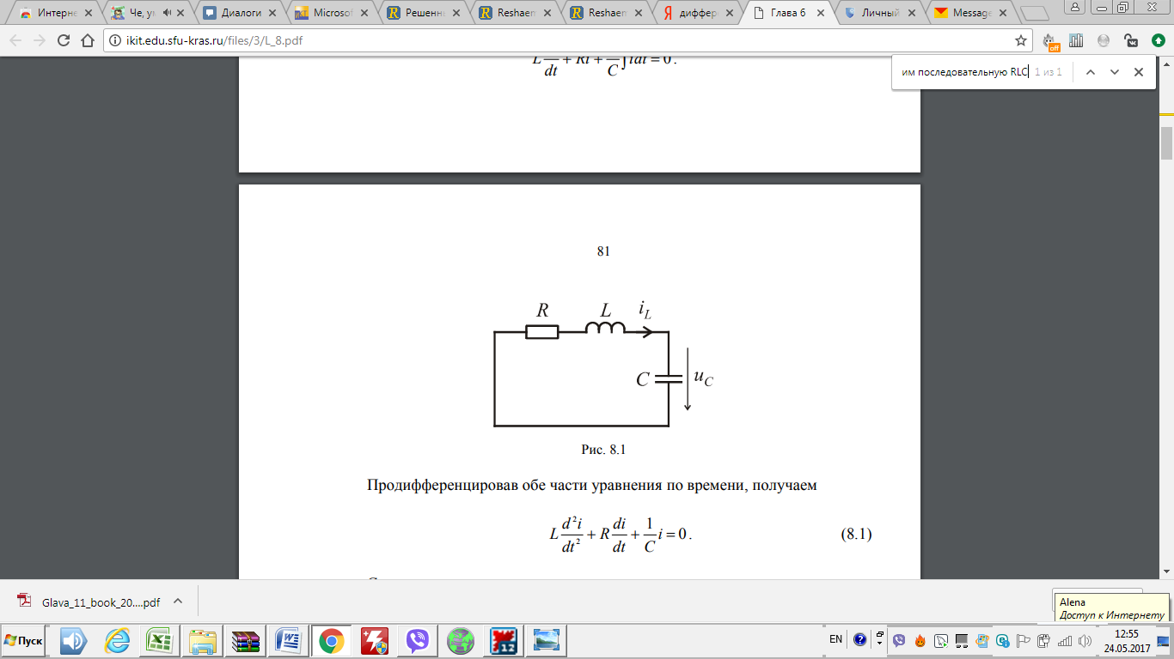

Рисунок 3.1 – Схема рассматриваемой цепи

Для данной цепи запишем второй закон Кирхгофа:

Падение напряжение на резисторе R определяется по формуле:

${ U}_{R}=IR$ (3.1)

Напряжение на катушке индуктивности:

$U_{L}=L\frac{dI}{dt}$ (3.2)

Напряжение на конденсаторе:

$U_{C}=\frac{q}{C}$ (3.3)

Тогда, в соответствии со вторым законом Кирхгофа:

$\frac{1}{С}q+L\frac{dI}{dt}+IR=0$ (3.4)

Резонансная частота такого контура определяется по формуле:

$ω=\frac{1}{\sqrt{LC}}$ (3.5)

Введем отношение активного сопротивления к индуктивному:

$θ=\frac{R}{L}$ (3.6)

Зададимся начальными условиями:

$q\left(0\right)=0; \frac{dq}{dt}=a$ (3.7)

Дифференциальное уравнение (3.4) перепишем в следующем виде:

$q^{''}\left(t\right)+θq^{'}\left(t\right)+ω^{2}q\left(t\right)=0$ (3.8)

Далее рассмотрим колебательный контур при больших токах, где проводник содержит плазму и запишем дифференциальное уравнений для данного случае.

Плазма – это частично или полностью ионизированный газ, содержащий в достаточно большом количестве свободные (не связанные в атом или молекулу) заряженные частицы – электроны и ионы, способные перемещаться под действием электрического поля или в результате собственного теплового движения на макроскопически большие расстояния. Достаточным в данном определении обычно считается такое число зарядов, при котором становится существенным их коллективное взаимодействие, осуществляемое через создаваемое ими коллективное электромагнитное поле. В среднем плазма нейтральна или, как говорят, квазинейтральна: средние концентрации положительных и отрицательных зарядов в ней одинаковы, хотя в отдельных областях пространства они могут заметно различаться. Интерес к плазме как к особому состоянию вещества обусловлен той легкостью, активностью и быстротой реагирования, с какими она благодаря присутствию свободных зарядов, и в первую очередь малоинерционной электронной компоненты, откликается на действие электромагнитных полей и сама создает эти поля.

Важнейшей особенностью плазмы, определяющей характер ее взаимодействия с полями электромагнитного излучения различных частотных диапазонов (от радио до оптического) и играющей ключевую роль во многих практических приложениях, является возможность возникновения так называемого плазменного резонанса. Явление резонанса заключается, как известно, в сильном увеличении амплитуды вынужденных колебаний осциллятора (колебательной системы) при совпадении частоты внешней переменной силы с частотой его собственных колебаний.

В таком случае значение падения напряжения на резисторе определяется следующим образом:

$U_{R}=RI_{эфф}=Rdsin\frac{I}{d},$ (3.9)

где d – геометрическая толщина плазмы.

Таким образом, приходим к окончательном дифференциальному уравнению:

${ q}^{''}\left(t\right)+θdsin\frac{q^{'}(t)}{d} +ω^{2}q\left(t\right)=0$ (3.10)

Задачей нашего исследования является показать графически зависимость тока от времени для трех случаев:

1)

2) ;

3) .

Дифференциальное уравнение (3.10) будем решать рассмотренным в главе 2.2 ВКР методом Рунге-Кутта. Все необходимые расчеты и графики построены с помощью прикладного пакета Maple.

# 3.2. Входные данные и результаты расчетов

Для построения графиков зависимости силы тока от времени изначально зададимся следующими параметрами схемы:

Сопротивление резистора – 10 Ом;

Индуктивность катушки – 0,001 Гн;

Емкость конденсатора – 0,0005Ф.

Для того, чтобы исследовать, каким образом изменится график зависимости при изменении параметров схемы, установим следующие значения:

Сопротивление резистора – 100 Ом;

Индуктивность катушки – 0,01Гн;

Емкость конденсатора – 0,005 Ф.

Результаты моделирования для $D≪a$ представим на рисунке 3.2 и 3.3.



Рисунок 3.2 – График зависимости силы тока от времени при R=10Ом, L=0,001Гн, С=0,0005Ф



Рисунок 3.3 - График зависимости силы тока от времени при R=100 Ом, L=0,01Гн, С=0,005Ф

Результаты решения дифференциального уравнения для $D\sim a$ представим на рисунке 3.4 и 3.5.



Рисунок 3.4 - График зависимости силы тока от времени при R=10 Ом, L=0,001Гн, С=0,0005Ф



Рисунок 3.5 - График зависимости силы тока от времени при R=100 Ом, L=0,01Гн, С=0,005Ф

Графики зависимостей силы тока от времени при $D≫a$ представим на рисунках 3.6 и 3.7.



Рисунок 3.6 – График зависимости силы тока от времени при R=10Ом, L=0,001Гн, С=0,0005Ф



Рисунок 3.7 - График зависимости силы тока от времени при R=100 Ом, L=0,01Гн, С=0,005Ф

# 3.3. Выводы

Как видим, наибольшее влияние параметров колебательной цепи на график зависимости силы тока от времени происходит при $D≪a$.

При $D≪a$ график имеет форму синусоиды (в первом случае амплитуда колебаний разная, во втором – амплитуда и период колебаний равны).

В случае $D\sim a$ наблюдаем резкое падение тока. В начальный момент времени (t=0) значение силы тока $\frac{dq}{dt}=a$, после чего, в пределах 0,005 с значение силы тока становится равным нулю.

При $D≫a$, как и в предыдущем случае, происходит резкое падение силы тока с начального значения до нуля примерно за одинаковый промежуток времени.

Таким образом, наличие плазмы влияет на состояние тока в колебательном контуре. При $D≪a$ такое влияние наиболее заметное.

Также можно сделать вывод, что при увеличении толщины плазмы период колебаний увеличивается (рисунок 3.8)



Рисунок 3.8 - График зависимости силы тока от времени при R=100 Ом, L=0,01Гн, С=0,005Ф при увеличении толщины плазмы в 5 раз

# 3.4. Листинг программы

*Случай 1*

**> **

**> **

**> **



**> **



**> **



**> **



**> **



**> **



**> **



**> **



**> **



**> **

**> **

**> **

**> **



**> **

*Случай 2*

**> **

**> **

**> **



**> **



**> **



**> **



**> **



**> **



**> **



**> **



**> **



**> **

**> **

**> **

**> **



**> **

*Случай 3*

**> **

**> **

**> **



**> **



**> **



**> **



**> **



**> **



**> **



**> **



**> **



**> **

**> **

**> **

**> **



**> **

# Заключение

Плазма – «четвертое» состояние вещества, она подчиняется многим законам и во многих отношениях ведет себя как газ. Вместе с тем, поведение плазмы в ряде случаев, особенно при воздействии на нее электрических и магнитных полей, оказывается столь необычным, что о ней часто говорят как о новом четвертом состоянии вещества.

Плазма отличается рядом важных свойств; она является хорошим проводником [электрического тока](http://scask.ru/book_s_phis2.php?id=39), взаимодействует с электрическим и [магнитным полем](http://scask.ru/book_s_phis2.php?id=48), обладает магнитными свойствами и т. д. В последнее время изучению [плазмы](http://alnam.ru/book_e_phis.php?id=110) уделяется очень большое внимание

Электрический ток в плазме представляет собой упорядоченное движение электронной и ионной компонент и определяется величиной зарядов, плотностью частиц, их массой и скоростью движения, а также частотами их столкновений.

В результате выполнения ВКР были выполнены следующие задачи:

1. Рассмотрены основные законы электромагнетизма;

2. Изучено численное решение нелинейных дифференциальных уравнений методом Рунге-Кутта;

3. Произведен анализ колебательной цепи, содержащей плазму, с помощью программного пакета Maple.

# Список использованной литературы

1. Савельев И.В. Курс обшей физики. Т.1-3. –М., Наука,1982.
2. Детлаф А.А., Яворский Б.М. Курс физики. –М., Высшая школа. 1989. –608 с.
3. Яворский Б.М., Детлаф А.А. Справочник по физике. -М., 1990.
4. Кнойбюль Ф.К. Пособие для повторения физики. –М.: Энергоиздат 1981.
5. Березин, И.С. Методы вычислений: Т.2 / И.С. Березин, Н.П. Жидков. – М.: ГИФМЛ, 1960. – 620 с.
6. Бахвалов, Н.С. Численные методы / Н.С. Бахвалов, Н.П. Жидков,
7. Г.М. Кобельков. – 4-е изд. – М.: БИНОМ. Лаборатория знаний, 2006. – 636 с.
8. Математическая энциклопедия: в 5 т. – М.: Советская энциклопедия, 1984.
9. Копченова, Н.В. Вычислительная математика в примерах и задачах / Н.В. Копченова, И.А. Марон. – М.: Наука, 1972. – 368 с.
10. Ортега, Дж. Введение в численные методы решения дифференциальных уравнений / Дж. Ортега, У. Пул. – М.: Наука, 1986. – 288 с.
11. Современные методы решения обыкновенных дифференциальных уравнений / под ред. Дж. Хола и Дж. Уайта. – М.: Мир, 1979. – 312 с.
12. Yang N., Mills R.L. Conservation of Isotopic Spin and Isotopic Gauge Invariance// Phys. Rev., 96, 191, 1954.
13. Bogoliubov N.N., Struminsky B.V., Tavkhelidze A.N. On composite model in the theory of elementary particles. JINR publication D-1968, Dubna, 1965.
14. Fritzsch H., Gell-Mann M., Leutwyler H. Advantages of the color octet gluon picture// Phys. Lett. B 47, 365, 1973.
15. Трунев А.П. Моделирование массы адронов и энергии возбужденных состояний атомных ядер в модели глюонного конденсата // Политематический сетевой электронный научный журнал Кубанского государственного аграрного университета (Научный журнал КубГАУ) [Электронный ресурс]. – Краснодар: КубГАУ, 2012. – №07(81). С. 545 – 554. – Режим доступа: <http://ej.kubagro.ru/2012/07/pdf/40.pdf>
16. Трунев А.П. О возбуждении электромагнитного излучения, ядерных реакций и распада частиц ускорением// Политематический сетевой электронный научный журнал Кубанского государственного аграрного университета (Научный журнал КубГАУ) [Электронный ресурс]. – Краснодар: КубГАУ, 2015. – №109(05). – Режим доступа: http://ej.kubagro.ru/2015/05/pdf/90.pdf

# 